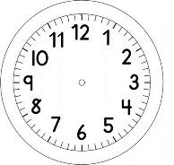
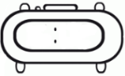

INÍCIO:

PORTUGUÊS-LER E ESCREVER É UM PRAZER!
A TURMA DO 1º ANO EM QUADRINHOS!
- OBSERVE AS IMAGENS EM CADA QUADRO A SEGUIR.
- ESCREVA NOS BALÕES A IDEIA CORRESPONDENTE DAS IMAGENS.
- ESCREVA O NOME CORRESPONDENTE DA FALA,NA ETIQUETA, EMBAIXO DOS BALÕES.
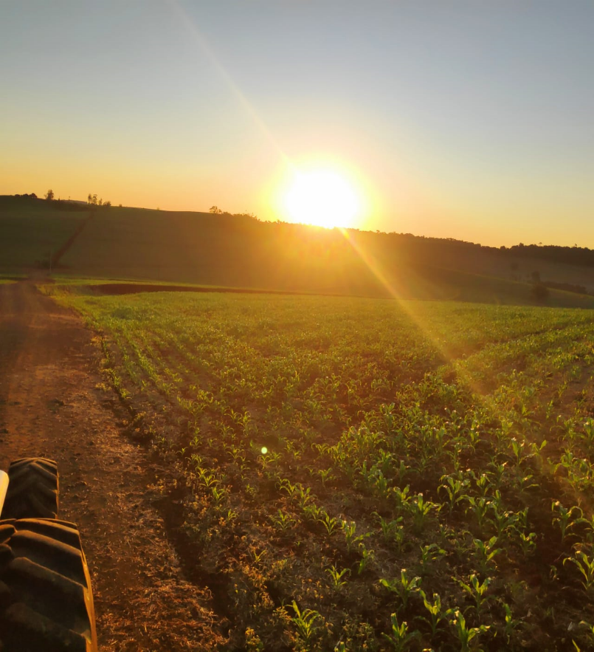
--------------------------------------------------------------------------------------------------------------------------------------------------------------------

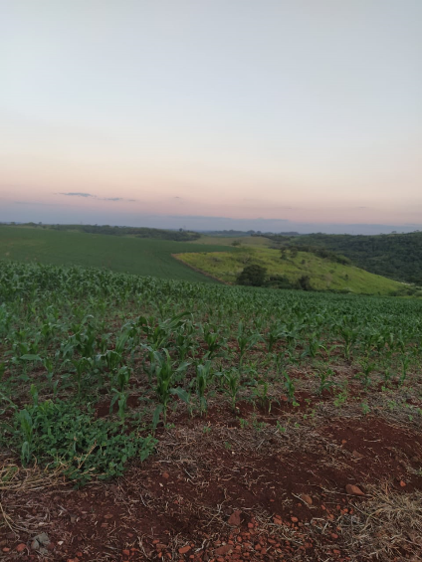

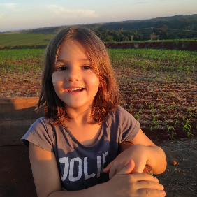

---------------------------------------------------------------------------------------------------------------------------------------------------------------------------------------------------------------------------------------------------------------------------------
________________________________________________________________

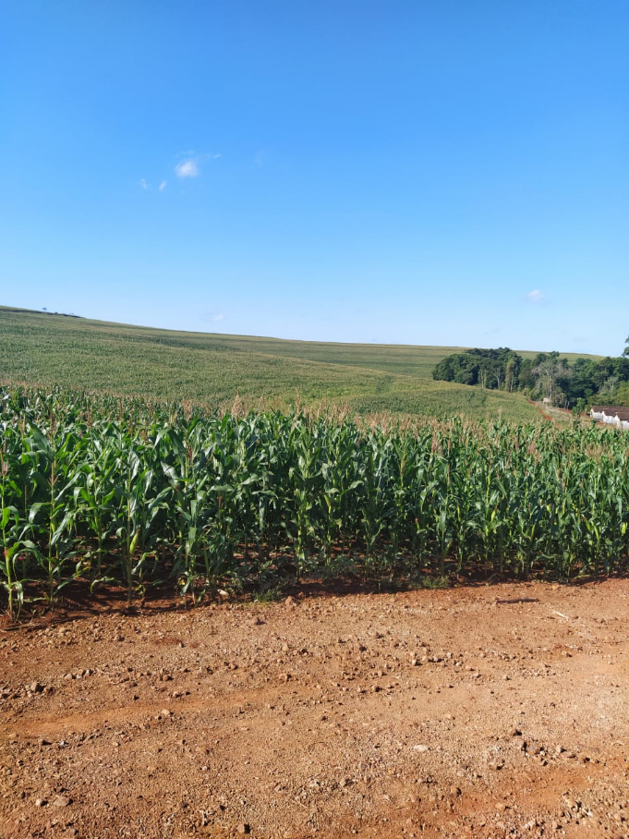
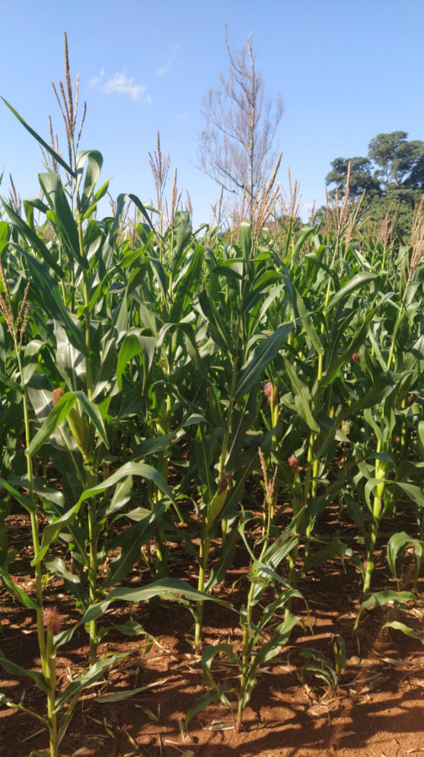
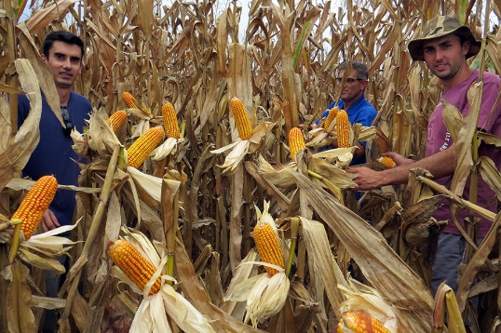
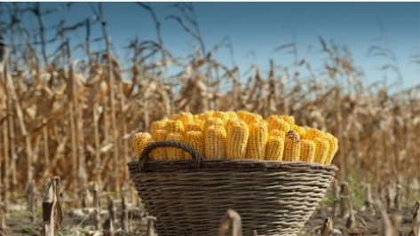

------------------------------------------------------------------------------------------------------------------------------------------------------------------------------------------------------------------------------------------------------------------------------------------------------------------------------------------------------------------------------------------------------------------------------------------------------------------------------------------------------------
------------------------

_______________________________________________________________________________________________________________________________________________________________________________________________________________________________________________________________

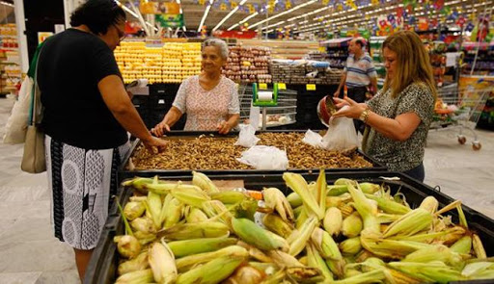

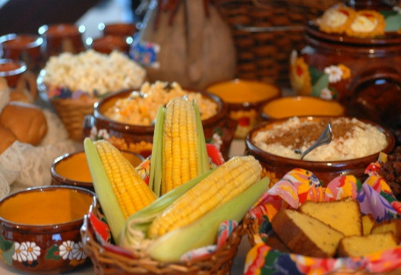
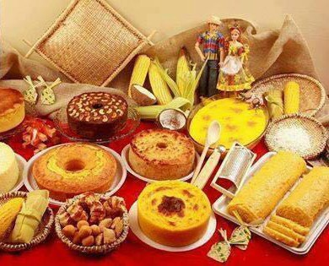

------------------------------------------------------------------------------------------------------------------------------------------------------------------------------------------------------------------------------------------------------------------------------------------------------------------------------------------------------------------------------------------------------------------------------------------------------------------------------------------------------------
------------------------

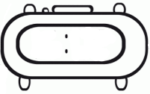

TÉRMINO:

